JAK WYKONAĆ KIESZEŃ NAKŁADANĄ, KIESZEŃ PRZEDNIĄ NA BIODRACH I KIESZEŃ WPUSZCZANĄ?

KIESZENIE NAKŁADANE (NASZYWANE)
Kieszenie naszywane są umieszczane na zewnętrznej części ubrania. Są to najprostsze kieszenie i występują w wielu odmianach. Rogi mogą być proste lub zaokrąglone, zaś kieszenie mogą być wykonane z tkanin kontrastujących lub zharmonizowanych z resztą ubrania. Mogą być nie podszywane, podszywane lub wykonane z podwójnej warstwy tkaniny.
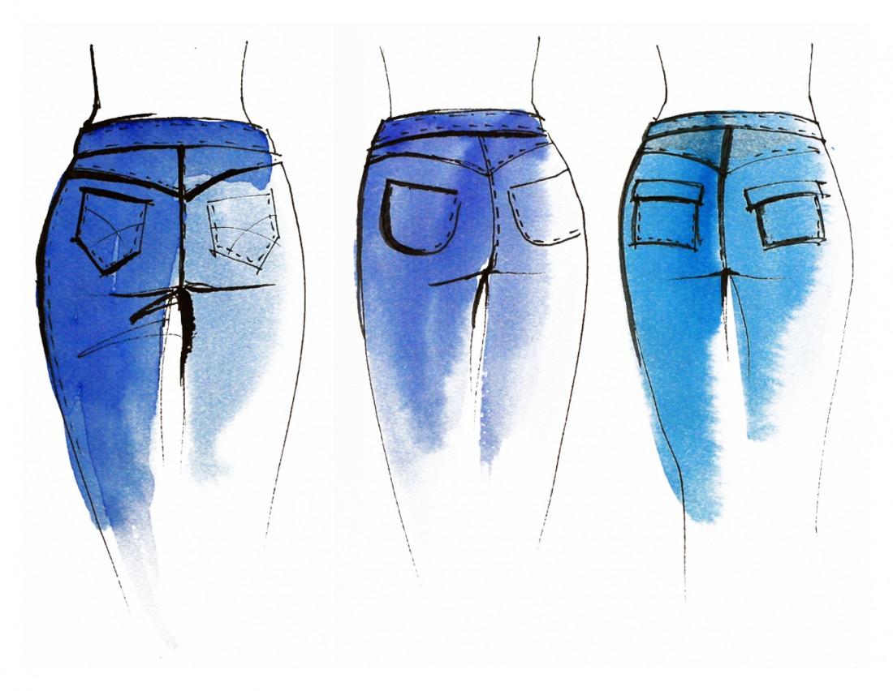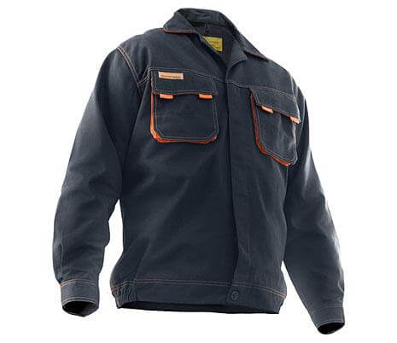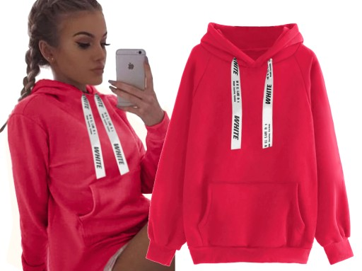
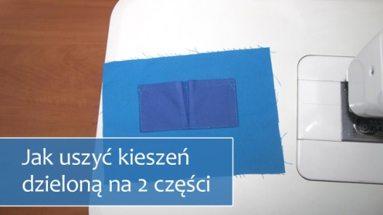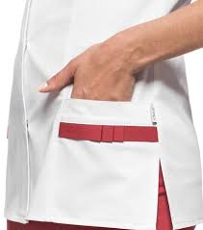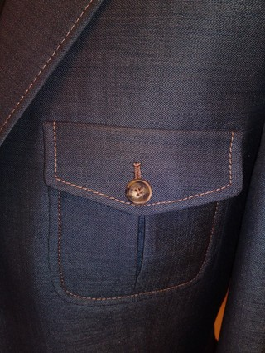

Pomocne filmy instruktażowe:
Jak uszyć kieszeń nakładaną? https://www.youtube.com/watch?v=_ezIQE4myaw
Kieszeń z mieszkiem https://www.youtube.com/watch?v=LIs81WVZ_aY
Jak naszyć kieszonkę https://www.youtube.com/watch?v=unHHLclXuqo
Szyjemy Jeansy damskie https://www.youtube.com/watch?v=ANigETmNjSc
Jak uszyć kieszeń nakładaną dzieloną na dwie części https://www.youtube.com/watch?v=hgtu8jbflO0
Przykład wykonania kieszeni nakładanej (naszywanej)- krok po kroku.

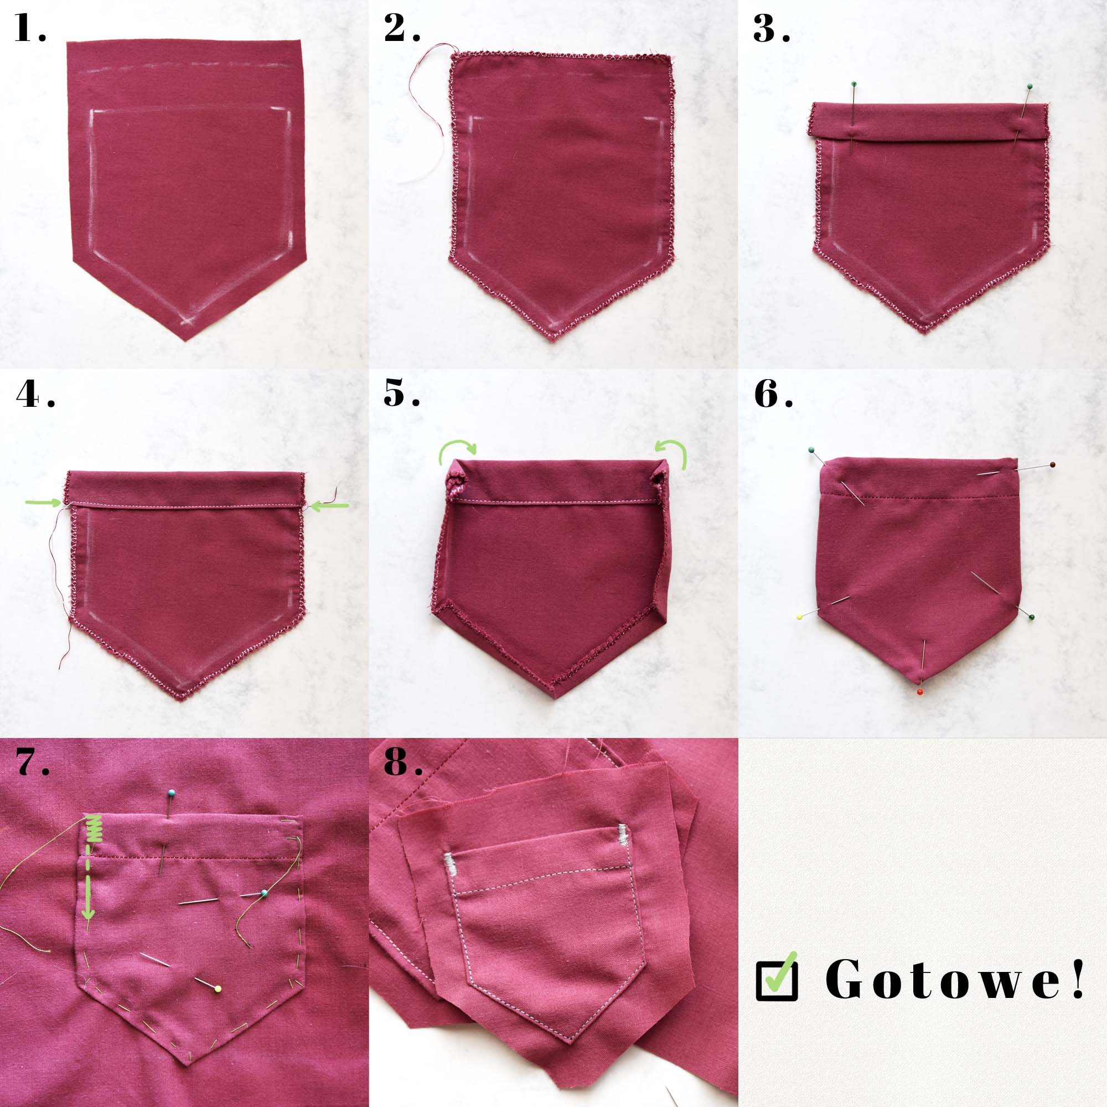

KIESZENIE PRZEDNIE BIODROWE
Kieszenie takie przeważnie spotyka się w spódnicach i spodniach i są one wszywane w talię oraz boczne szwy asortymentu.
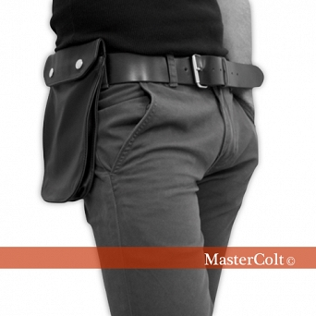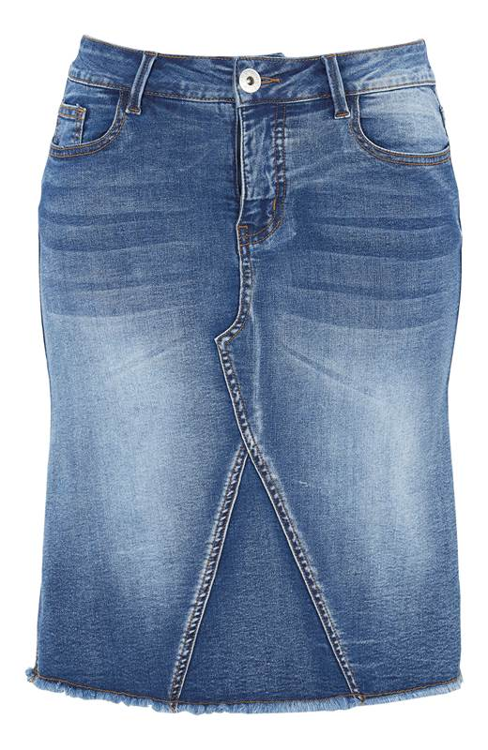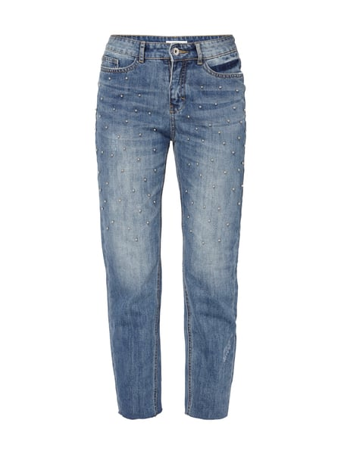
Pomocne filmy instruktażowe:
Szyjemy Jeansy damskie https://www.youtube.com/watch?v=ANigETmNjSc
Kieszenie https://www.youtube.com/watch?v=7GVWuuv_THE#action=share

Przykład wykonania kieszeni przedniej biodrowej- krok po kroku.
Dla tych, którzy wolą zerknąć na zdjęcia to poniżej kilka kroków i podpowiedzi co i jak zrobić by uszyć fajne spodnie/spódnice z kieszeniami. Ale powyższe filmy i tak polecam :)
- Wycinam dwie papierowe kieszenie. Jedną przykładam do nogawki przedniej i wycinam kawałek – tak jak na ilustracji (to różowe). I już mam zmieniony wykrój zwykłych dresów. 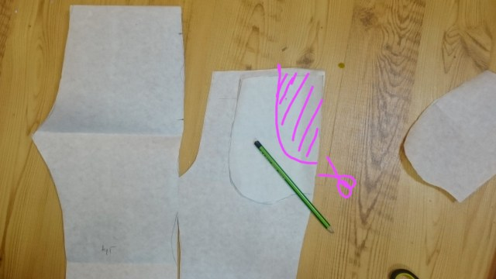
- Wykrajam z materiału. Tak wyglądają elementy. 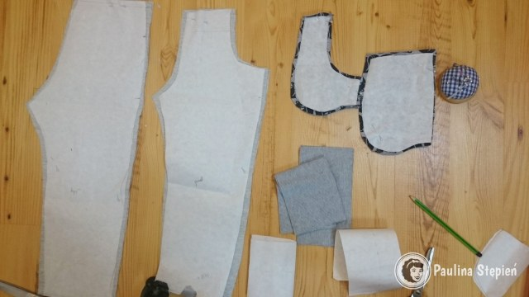

- Do przodu dołączam tę kieszeń z wyciętym fragmentem i zszywam prawymi stronami do siebie (różowe linie), a potem nacinam na łuku ostrożnie by nie przeciąż szwu (zielone linie). Dzięki temu drugiemu zabiegowi kieszonki nie będą się marszczyć.
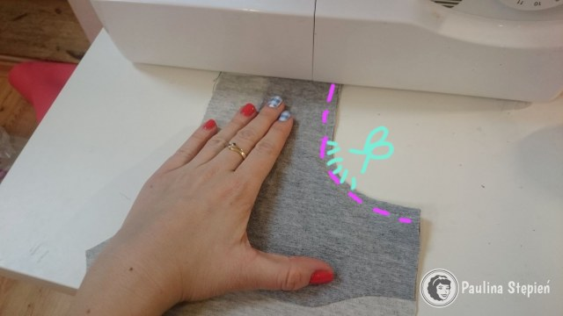
- Stębnuje, czyli przeszywam równo od krawędzi prostym ściegiem.
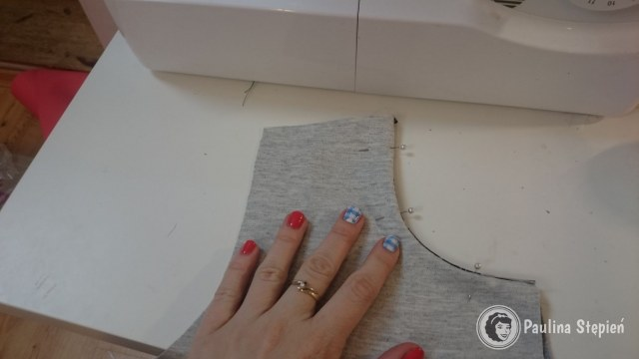

- Dokładam kieszeń – tę całą prawą stroną do tej wyciętej i zszywam (różowe linie), a potem dołączam nogawkę tyłu i zszywam (niebieskie linie).
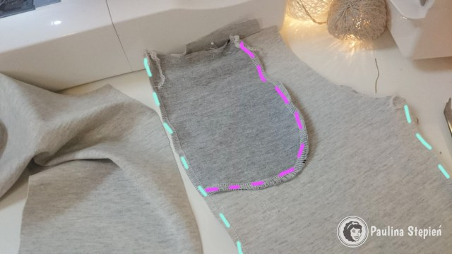
- Dalej szyję jak każde inne spodnie. Przed wszyciem pasa czy ściągacza pamiętajcie by zamocować kieszonki, bo nie są trzymane na górze i nie chcemy aby się coś brzydko ułożyło.

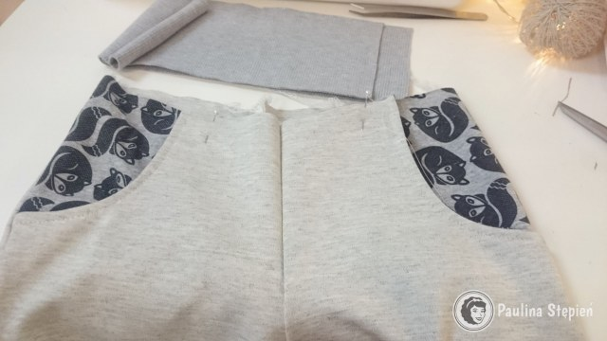
A tak wyglądają gotowe spodenki z kieszeniami :)
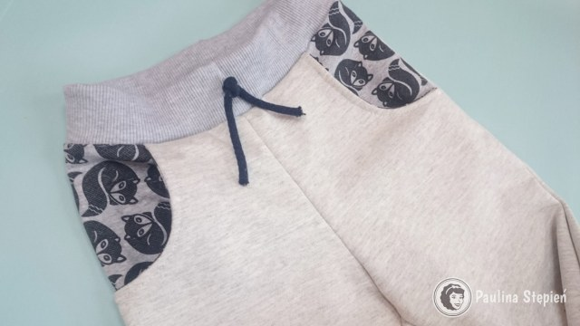
KIESZENIE W SZWACH (WPUSZCZANE)
Kieszeń ta układa się pomiędzy szwami asortymentu, zazwyczaj bocznymi. Kieszenie tego typu można spotkać w spódnicach, sukienkach, spodniach, a także w bluzach, żakietach, kurtkach i płaszczach.
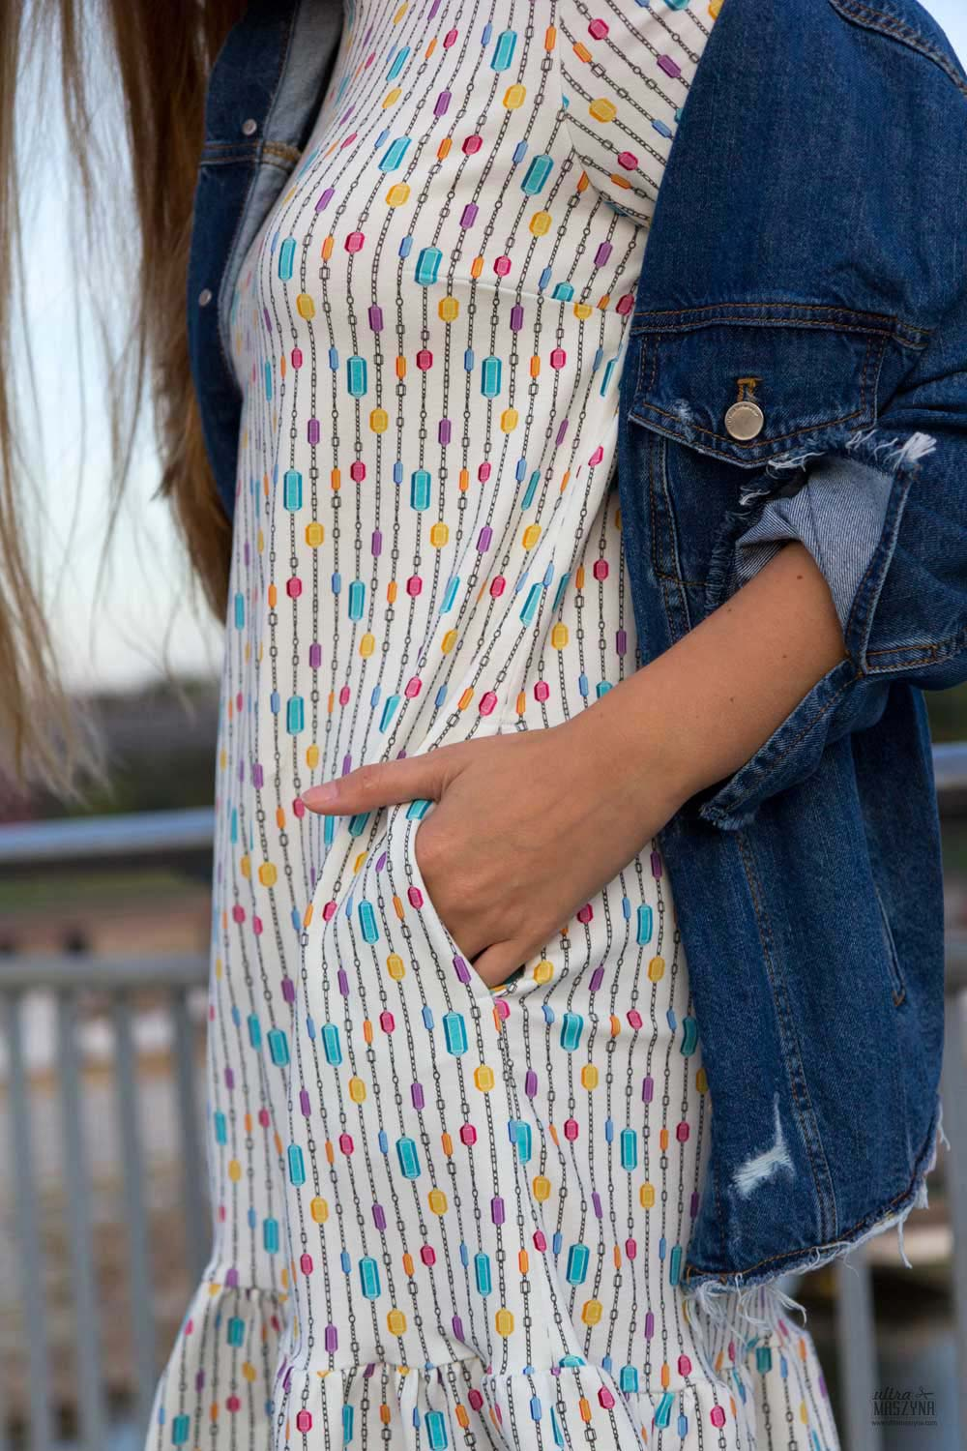.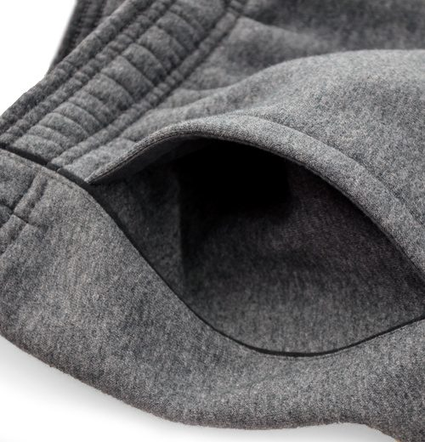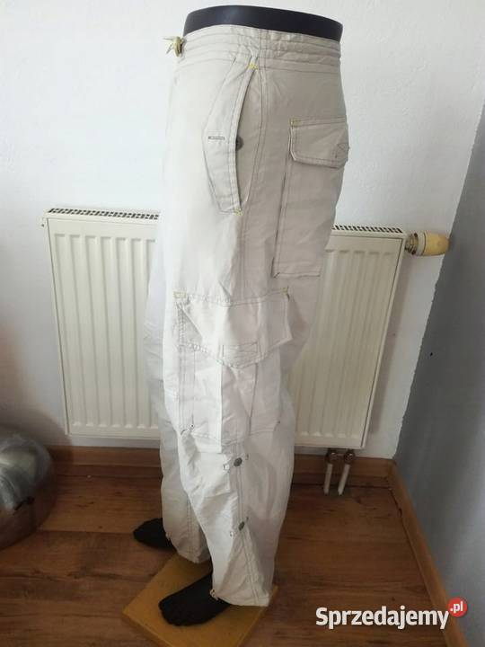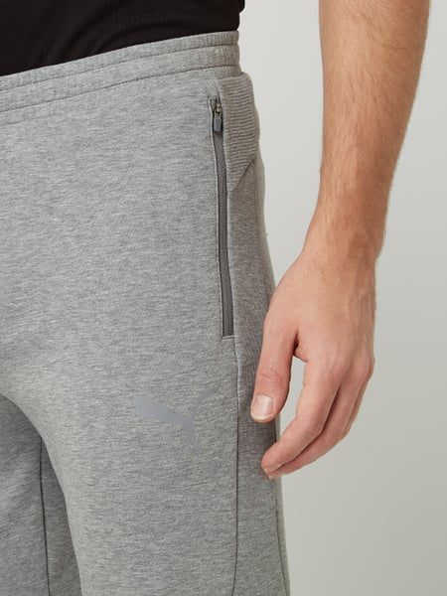
Pomocne filmy instruktażowe:
Kieszeń w szwie bocznym https://www.youtube.com/watch?v=4W5VuzpHN98
Wykonanie kieszeni wpuszczanej w szwie https://www.youtube.com/watch?v=XnJUEZ10RoI
Jak uszyć kieszenie w szwie bocznym https://www.youtube.com/watch?v=iznbPNVxHqI

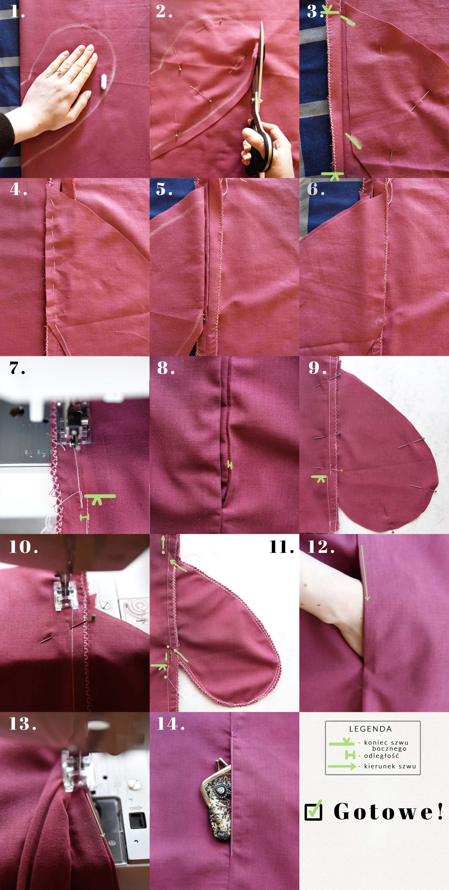
Przykład wykonania kieszeni wpuszczanej w szew boczny- krok po kroku.
- Przygotuj formy i wykrój elementy z dodatkiem na szwy i podwinięcia. Na tym etapie zaznaczamy również na materiale wszystkie linie z wykroju - przede wszystkim miejsca wszycia worków kieszeni. Ja zaznaczenie wykonuję poprzez delikatne nacięcie tkaniny w wyznaczonym miejscu.
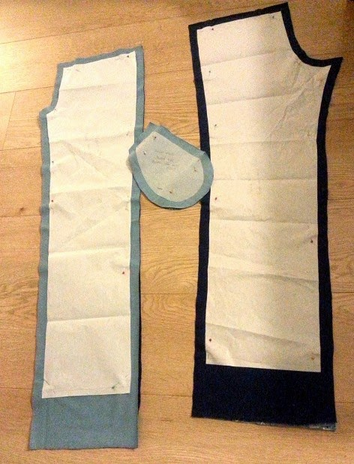
- Jeśli swój asortyment (w tym przypadku spodnie) będziesz wykonywać z dzianiny podklej krawędzie taśmę fizelinową. Dzianina jest rozciągliwa i aby ją poskromić ja naprasowuję przy brzegach taśmę flizelinową po to, aby zapobiec rozciąganiu oraz wzmocnić brzegi. Jeżeli Wasze spodnie lub też inny asortyment mają również powstać z dzianiny, to polecam bardzo taśmę flizelinową.
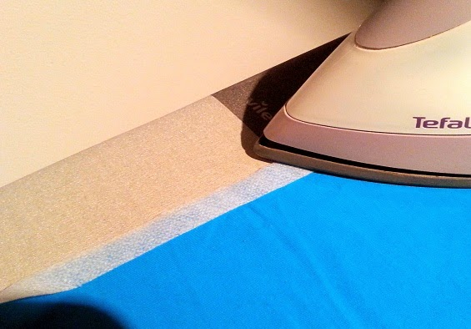
- Po wprasowaniu taśmy obrzuć wszystkie krawędzie
. 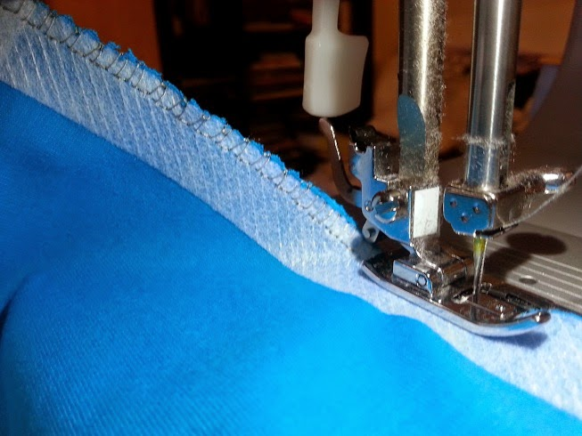
- Przygotowuję nogawkę przednią i tylną wybranego boku spodni.
Przykładam jeden worek kieszeniowy prawą stroną do prawej strony przedniej nogawki spodni, drugi worek kieszeniowy (prawą stroną materiału do prawej) do nogawki tylnej. Przypinamy szpilkami. Na tym etapie sprawdzamy czy nasze zaznaczone wcześniej na workach kieszeni oraz na nogawkach linie styku się spotkały.

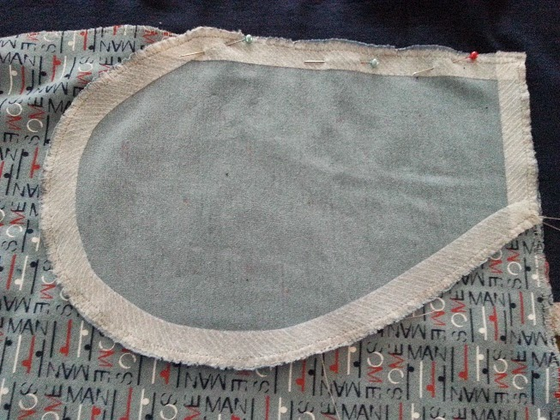
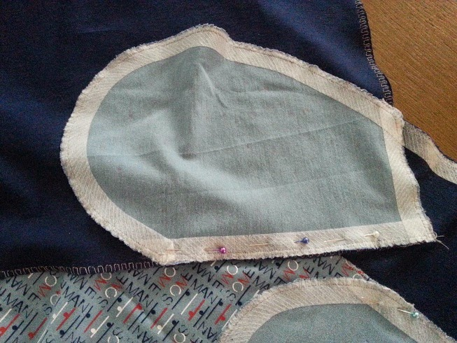

- Przyszywam worki do boków - jedna część worka kieszeni do boku nogawki przodu a druga do boku nogawki tyłu spodni.
Pamiętajcie - prawa strona do prawej:)
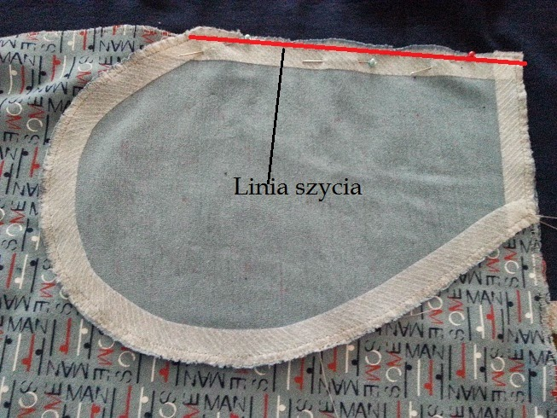

Po przyszyciu wygląda to tak na prawej stronie. 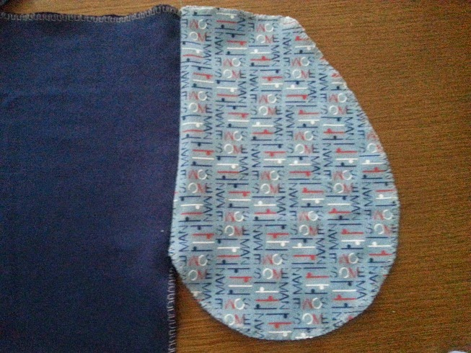

- Przód spodni z workiem nakładamy na tył spodni z workiem - prawa strona do prawej.
Zszywamy worki kieszeni. Celowo nie zszywam worków na górze a tylko na okręgu, ponieważ moje spodnie będą miały wszytą plisę z gumką u góry, więc nie ma potrzeby abym zszywała górę.
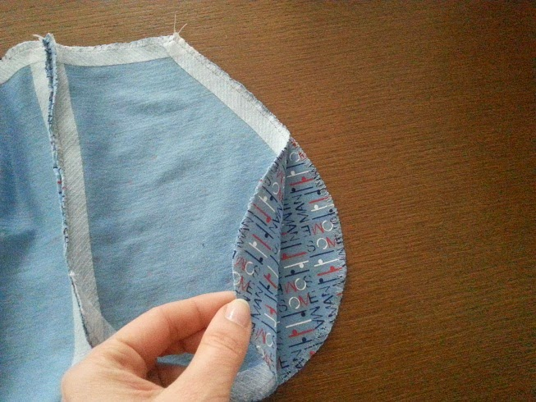
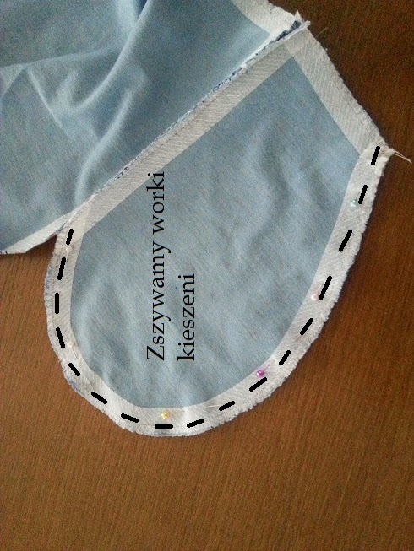
- Po zszyciu worków czas na zszycie boku spodni tak, aby pozostał wlot do kieszeni i możliwe było włożenie do niej ręki.

Pamiętacie nasze miejsca styku worków kieszeni z nogawką, które wcześniej zostały zaznaczone poprzez nacięcie? Teraz bardzo się przydadzą:)
Spinamy bok spodni pozostawiając nie spięte miejsce od jednego punktu styku do drugiego. Ja zaznaczam sobie te miejsca szpilkami.
Następnie zszywam bok spodni do zaznaczonych punktów. Staram się przy tym, aby linia szycia boku spotkała się z wcześniejszą linią szycia worków kieszeni z bokiem. Jeżeli nam się to uda to będziemy mieć pewność, że kieszeń zostanie wszyta w tzw. szwie.

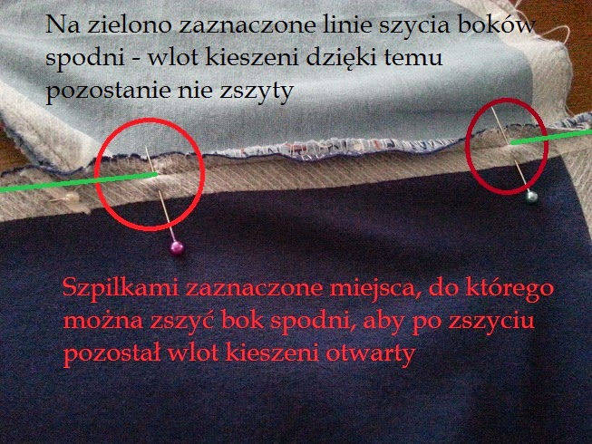
Po zszyciu boku wlot kieszeni pozostaje wolny.
Testujemy czy można włożyć rękę, czy kieszeń jest wszyta poprawnie.
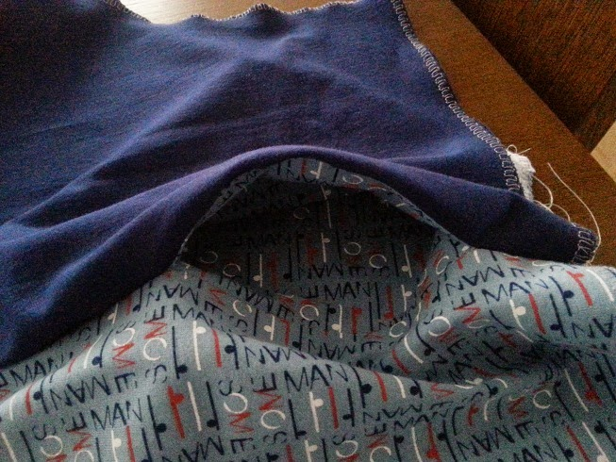
Jeżeli wszystko wyszło tak, jak powinno to zabieramy się za wykonanie kieszeni w drugiej nogawce spodni :)

